**Мастер-класса по теме:**

**«Роспись по дереву. Городецкая птица»**

Представленный мастер-класс рассчитан для работы с детьми 7-12лет. В ходе мастер-класса дети выполнят роспись деревянной доски и освоят основные этапы городецкой росписи.

**Цель:** познакомить детей с основными этапами и приемами городецкой росписи.

**Задачи:**

*обучающие*

- познакомить детей с историей и красотой городецкой росписи,

- привить интерес к декоративно-прикладному искусству,

- научить выполнять основные элементы городецкой росписи;

*развивающие*

- развить мелкую моторику,

- развить аккуратность,

- развить чувство цвета;

*воспитательные*

- воспитать эстетический вкус, чувство прекрасного,

- привить навыки работы в группе,

- соблюдать правила техники безопасности.

**Методы обучения:**

**-** наглядный (демонстрация образцов изделия),

- словесный,

- практический.

**Материально техническое обеспечение**

**-** стол,

- стулья,

- деревянная заготовка,

- трафарет на кальке с Городецкой росписью,

- карандаш НВ,

- акриловые краски,

- палитра,

- кисти (белка № 1, № 2, № 3),

- стаканчик для воды,

- фартук.

**Ход мастер-класса:**

1. Вступительная часть

Начнем мастер-класс с небольшого экскурса в историю городецкой росписи.

Городец - старинный русский город, расположенный на левом берегу Волги. Городецкая роспись держит своё начало от резных городецких прялок. Располагая всего двумя оттенками дерева и несложным инструментом, народные умельцы превращали поверхность доски в настоящую картину. Мастера вырезали из темного мореного дуба различные фигуры и вставляли их в вырезанные ранее углубления на доске из более светлой породы дерева.

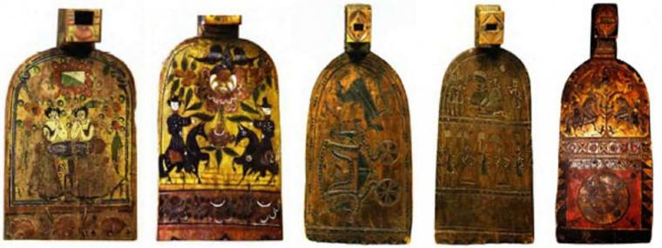 Со временем мастера стали применять подкраску; яркое сочетание желтого цвета с темным дубом, добавление синего, зеленого, красного цветов делало донце еще более красочным. Во второй половине XIX века с ростом спроса на прялки сложная и трудоемкая техника была заменена на яркую нарядную роспись. К началу Великой Отечественной войны промысел почти исчез, но в 1950 году благодаря мастеру Аристарху Евстафьевичу Коновалову, был возрождён.

1. Практическая часть.

Для начала нам необходимо подготовить поверхность деревянной заготовки к росписи. Для этого ее необходимо отшлифовать наждачной бумагой. Когда поверхность заготовки стала достаточно гладкой, берем заранее подготовленный трафарет и переносим рисунок на поверхность деревянной заготовки с помощью простого карандаша.

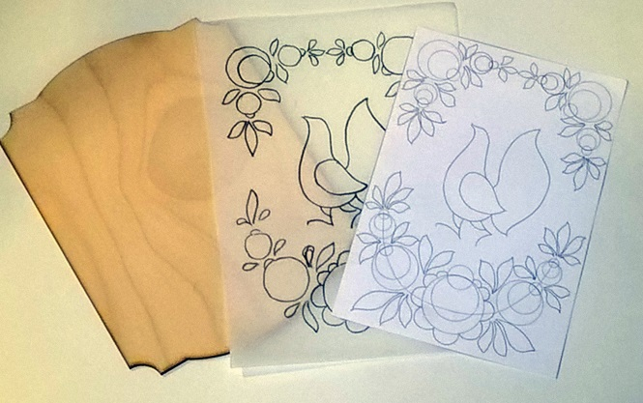 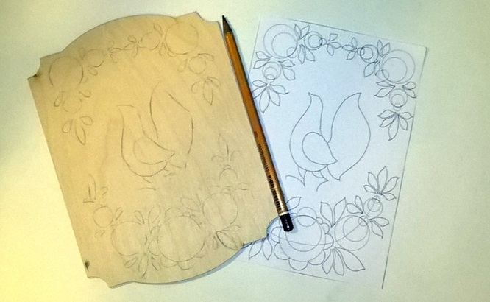

После того, как рисунок был полностью перенесен на изделие, можно приступать к работе красками. В городецкой росписи существует три основных этапа; замалевок, тенежка и оживка.

Первый этап росписи - замалевок. Кисточкой № 3 наносим основные элементы росписи чистыми яркими цветами (красный, синий, зеленый,), кисть при этом должна быть почти перпендикулярна расписываемой поверхности, а мазки должны быть уверенными и плавными.

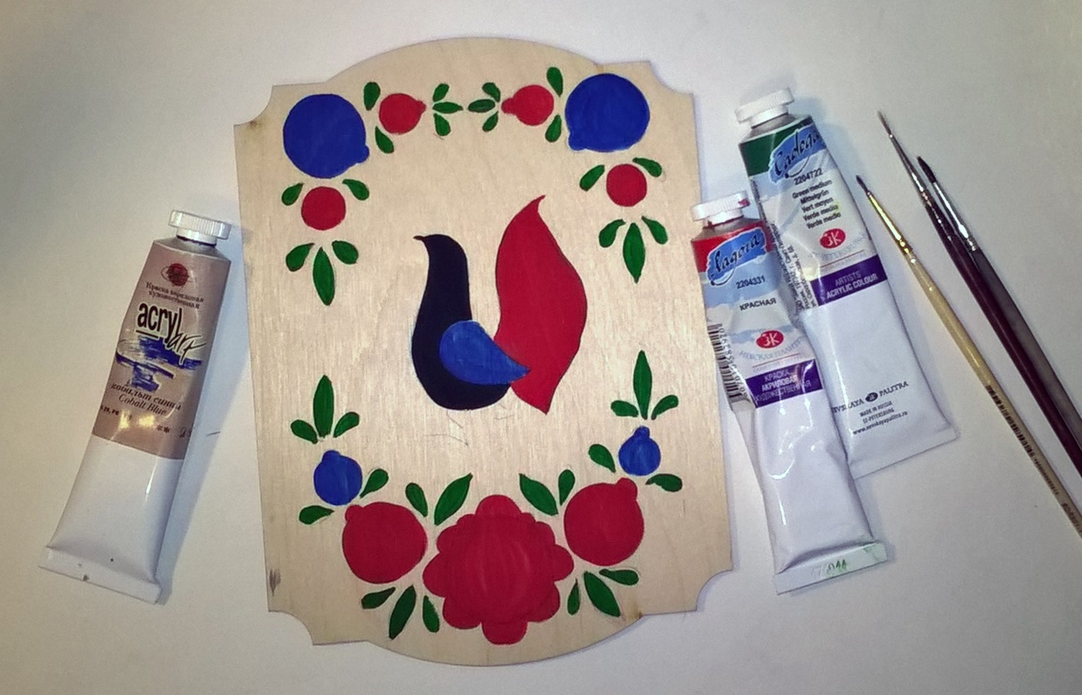

Второй этап - тенежка. Кисточкой № 2 или № 1 прорисовывают темные элементы росписи.

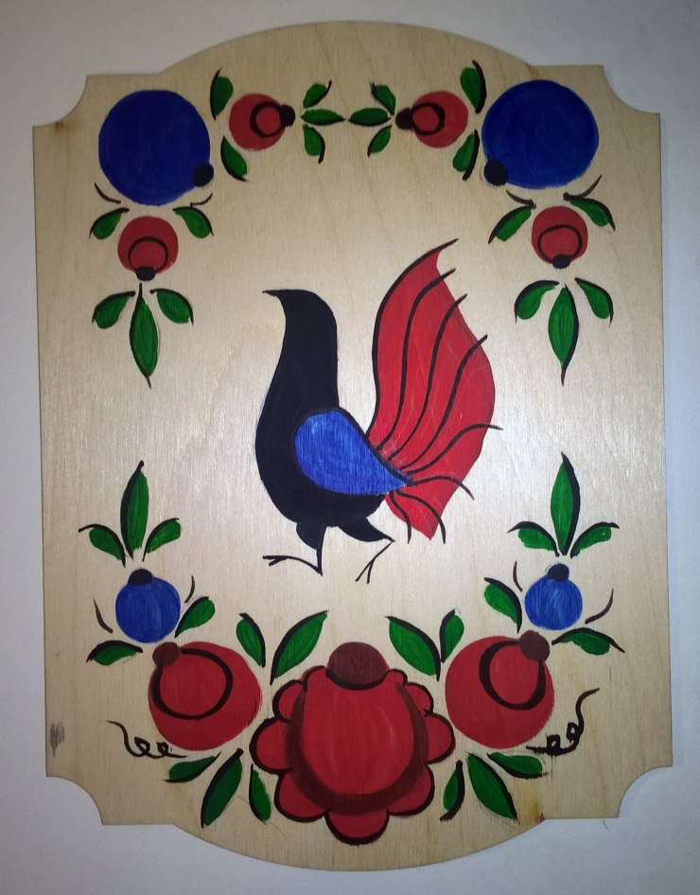

Третий этап - оживка. Самой тонкой кисточкой № 1 или № 0 белой краской наносят блики и мелкие детали, благодаря которым роспись как бы оживает и становится светлее и интереснее.

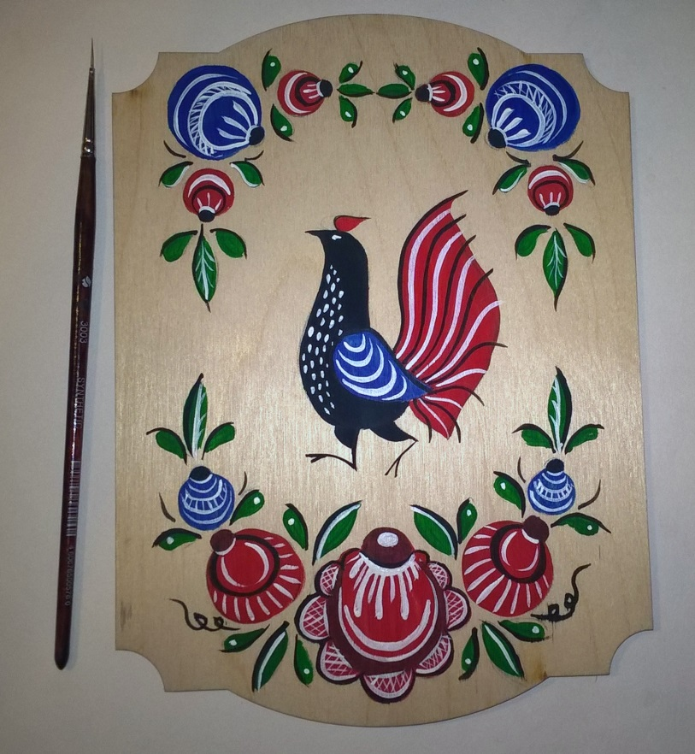

Оживка - завершающий этап росписи. После этого изделие почти готово, и остается только покрыть доску лаком в два-три слоя, чтобы она дольше служила и радовала нас.

1. Контрольная часть.

Давайте повторим основные этапы выполнения Городецкой росписи по дереву.

1. Итоговая часть.

Наш мастер-класс окончен.

**Список использованной литературы:**

1. Величко Н. «Энциклопедия Русская роспись», ООО «АСТ- ПРЕСС», 2014г.- 224с.
2. Дорожин Ю. «Городецкая роспись», Издательство: «Мозаика- Синтез», 2014г.- 24с.
3. Соколова М. «Художественная роспись по дереву», «Владос», 2005г.- 304с.